Ανοικτά Ακαδημαϊκά Μαθήματα
Τεχνολογικό Εκπαιδευτικό Ίδρυμα Αθήνας

Φυσιολογία Ι (Ε)
Ενότητα 4: Αναπνοή
Παύλος Ρήγας, Εργαστηριακός Συνεργάτης
Τμήμα Ιατρικών Εργαστηρίων

Το περιεχόμενο του μαθήματος διατίθεται με άδεια Creative Commons εκτός και αν αναφέρεται διαφορετικά | Το έργο υλοποιείται στο πλαίσιο του Επιχειρησιακού Προγράμματος «Εκπαίδευση και Δια Βίου Μάθηση» και συγχρηματοδοτείται από την Ευρωπαϊκή Ένωση (Ευρωπαϊκό Κοινωνικό Ταμείο) και από εθνικούς πόρους.
Αναπνοή

Βιβλιογραφία:
1. Λυμπέρη Μ., Μαξιμιάδης, Μ. και Ρούκας, Ι.Κ. (1993): Εργαστηριακές Ασκήσεις Φυσιολογίας, Εκδόσεις Λύχνος, σσ: 116-131.
2. Υβόννη Δημουλά (2007): Εργαστηριακός Οδηγός Ασκήσεων Φυσιολογίας Ανθρώπου, σσ. 209-223.
Το βιβλίο των Λυμπέρη, Μαξιμιάδη και Ρούκα είναι το εργαστηριακό βιβλίο που σας έχει διανεμηθεί.

Στόχοι του μαθήματος:
- Να γνωρίζετε τη σχέση των πιέσεων μεταξύ ατμοσφαιρικού αέρα και του εσωτερικού της θωρακικής κοιλότητας προκειμένου να γίνει εισροή αέρα από το περιβάλλον προς το εσωτερικό του θώρακα και αντιστρόφως.
- Να έχετε καταλάβει και να μπορείτε να ορίσετε τα αναπνευστικά μεγέθη (τους πνευμονικούς όγκους αέρα και τις χωρητικότητες των πνευμόνων).
- Να γνωρίζετε τι είναι σπιρομέτρηση και πως διαβάζουμε ένα σπιρογράφημα.
- Να γνωρίζετε πώς να διαβάζετε την καμπύλη κορεσμού της αιμοσφαιρίνης με οξυγόνο και να καταλάβετε τη σημασία της στη φυσιολογία.
- Δεν υποχρεούστε να γνωρίζεται την αγγλική ορολογία των όρων που θα εξετάσουμε.

Αναπνοή είναι η λειτουργία με την οποία ο ανθρώπινος οργανισμός ανταλλάσσει αέρια με το περιβάλλον για να προμηθευτεί οξυγόνο (Ο₂) και να αποβάλλει το διοξείδιο του άνθρακα (CO₂). Το CO₂ παράγεται κατά τον μεταβολισμό.

Έξω και Έσω Αναπνοή (σχήμα 1)
Έξω αναπνοή είναι η ανταλλαγή των αναπνευστικών αερίων μεταξύ του εξωτερικού περιβάλλοντος και του σώματος (αίματος).
Έσω αναπνοή είναι η ανταλλαγή των αναπνευστικών αερίων μεταξύ του υγρού των ιστών και των σωματικών κυττάρων.
σχήμα 1
Εξωτερικό περιβάλλον
Εξωκυττάριος χώρος
Εσωτερικό των κυττάρων
Ο₂
Ο₂
CΟ₂
CΟ₂
έξω αναπνοή
έσω αναπνοή
Αίμα

Οι πνεύμονες και η λειτουργία τους
- Οι πνεύμονες είναι το κύριο όργανο της αναπνοής και βρίσκονται μέσα στην θωρακική κοιλότητα.
- Ο αέρας για να φτάσει στους πνεύμονες ακολουθεί τις εξής αεροφόρους οδούς: ρίνα, ρινοφάρυγγα, λάρυγγας, τραχεία η οποία διχάζεται σε δυο κύριους βρόγχους, τον δεξιό και τον αριστερό, έναν δηλαδή για κάθε πνεύμονα, οι οποίοι με τη σειρά τους διαιρούνται σε όλο και μικρότερα βρογχιόλια που καταλήγουν στις κυψελίδες.
- Το τοίχωμα των κυψελίδων αποτελεί την αναπνευστική επιφάνεια και βρίσκεται σε άμεση επαφή με τα αγγεία της πνευμονικής κυκλοφορίας και το αίμα που κυκλοφορεί μέσα τους.
- Για να γίνει η ανταλλαγή των αερίων είναι αναγκαίο να δημιουργηθούν διαφορές πίεσης μεταξύ της θωρακικής κοιλότητας (όπου βρίσκονται οι πνεύμονες) και του εξωτερικού περιβάλλοντος ώστε να δημιουργηθεί ροή αερίων μεταξύ των δύο χώρων. Ο θώρακας με την κατασκευή του και με τη βοήθεια των θωρακικών μυών που ενεργούν έχει τη δυνατότητα να αυξομειώνει την χωρητικότητά του και να δημιουργεί εναλλάξ μειωμένη και αυξημένη πίεση εντός της κοιλότητάς του (δηλαδή στο εσωτερικό του). Η μεταβολή της χωρητικότητας του θώρακα αλλάζει την ενδοθωρακική πίεση και ορίζει με τη σειρά της την φάση της αναπνοής, δηλαδή εισπνοή-εκπνοή. Όταν η ενδοθωρακική πίεση είναι μειωμένη ο ατμοσφαιρικός αέρας ρέει προς το εσωτερικό ενώ όταν είναι αυξημένη ο πλεονάζων αέρας εξέρχεται. Τις δυο αυτές φάσεις της αναπνοής τις ονομάζουμε εισπνοή και εκπνοή, αντίστοιχα.
- ΑΥΞΗΣΗ ΘΩΡΑΚΙΚΗΣ ΚΟΙΛΟΤΗΤΑΣ = ΜΕΙΩΣΗ ενδοθωρακικής πίεσης = ΕΙΣΡΟΗ αέρα από το εξωτερικό περιβάλλον προς τον θώρακα/πνεύμονα= ΕΙΣΠΝΟΗ
- ΜΕΙΩΣΗ ΘΩΡΑΚΙΚΗΣ ΚΟΙΛΟΤΗΤΑΣ = ΑΥΞΗΣΗ ενδοθωρακικής πίεσης = εκροή αέρα από τον πνεύμονα/θώρακα προς το περιβάλλον = ΕΚΠΝΟΗ

Αναπνευστικά Μεγέθη: Πνευμονικοί όγκοι αέρα- Χωρητικότητες πνευμόνων

Οι πνευμονικοί όγκοι του αέρα, δηλαδή οι όγκοι του αέρα που εισέρχονται και εξέρχονται από τους πνεύμονες και οι χωρητικότητες των πνευμόνων είναι δυο συγγενικές, ωστόσο διακριτές έννοιες που δεν ταυτίζονται (βλέπε σχήμα 1 και 2)! Παραδείγματος χάριν, ας φανταστούμε ποσότητα αέρα (ή νερού) όγκου ίσου προς ένα λίτρο. (Σημείωση: Ο όγκος μετριέται σε λίτρα!) Η ποσότητα αυτή, προφανώς, χωρά τόσο σε ένα δοχείο όγκου ενός λίτρου, όσο και σε ένα δοχείο όγκου δύο λίτρων ή τριών λίτρων. Η μεν ποσότητα/ όγκος του αέρα (ή νερού) είναι ένα λίτρο, όμως, οι χωρητικότητες των δοχείων (το πόσο χωρούν, δηλαδή) είναι ένα λίτρο, δύο λίτρα και τρία λίτρα, αντίστοιχα.

Οι ΠΝΕΥΜΟΝΙΚΟΙ ΟΓΚΟΙ ΑΕΡΑ που εισέρχονται και εξέρχονται από τους πνεύμονες κατά τη διάρκεια των αναπνευστικών κινήσεων είναι οι ακόλουθοι:

- ΑΝΑΠΝΕΟΜΕΝΟΣ ΟΓΚΟΣ ΑΕΡΑ (Tidal Volume, TV): Είναι η ποσότητα του αέρα που εισέρχεται και εξέρχεται στους πνεύμονες σε κάθε φυσιολογική αναπνοή ενός ατόμου σε ηρεμία. Η ποσότητά του είναι ~500mL.

- ΕΦΕΔΡΙΚΟΣ ΕΙΣΠΝΕΟΜΕΝΟΣ ΟΓΚΟΣ ΑΕΡΑ Η’ ΣΥΜΠΛΗΡΩΜΑΤΙΚΟΣ ΟΓΚΟΣ ΑΕΡΑ (Inspiratory Reserve Volume, IRV): Είναι η ποσότητα του αέρα που μπορεί να εισπνεύσει ένα άτομο επιπλέον από τον αναπνεόμενο αέρα. Η ποσότητά του είναι περίπου 2000-3000 mL.

- ΕΦΕΔΡΙΚΟΣ ΕΚΠΝΕΟΜΕΝΟΣ ΟΓΚΟΣ ΑΕΡΑ (Expiratory Reserve Volume, ERV): Είναι η ποσότητα του αέρα που μπορεί να εκπνεύσει ένα άτομο επιπλέον από τον εκπνεόμενο αέρα κατά την ήρεμη εκπνοή με την πιο βαθειά δυνατή εκπνευστική προσπάθεια. Η ποσότητά του είναι περίπου 800-1100 mL.

- ΥΠΟΛΕΙΠΟΜΕΝΟΣ ΟΓΚΟΣ ΑΕΡΑ (Residual Volume, RV): Είναι η ποσότητα του αέρα που είναι αδύνατο να αποβληθεί από τους πνεύμονες ακόμη και με την βαθύτερη εκπνοή. Η ποσότητα είναι περίπου 1200 mL.

Οι ΧΩΡΗΤΙΚΟΤΗΤΕΣ των ΠΝΕΥΜΟΝΩΝ είναι αθροίσματα όγκων με ιδιαίτερη διαγνωστική χρησιμότητα και είναι οι ακόλουθες (σχήμα 1 ):

- ΕΙΣΠΝΕΥΣΤΙΚΗ ΧΩΡΗΤΙΚΟΤΗΤΑ (Inspiratory Capacity, IC): Είναι το άθροισμα του αναπνεόμενου όγκου αέρα και του εφεδρικού εισπνεόμενου όγκου αέρα, δηλαδή 500 mL + (2000-3000) mL= 2500-3500 mL. Με άλλα λόγια, είναι η ποσότητα του αέρα που μπορεί να εισπνεύσει το άτομο αρχίζοντας από το επίπεδο της ήρεμης εκπνοής όταν κάνει την μέγιστη εισπνευστική προσπάθεια.

- ΖΩΤΙΚΗ ΧΩΡΗΤΙΚΟΤΗΤΑ (Vital capacity, VC): Είναι το άθροισμα του αναπνεόμενου όγκου αέρα, του εφεδρικού εισπνεόμενου όγκου αέρα και του εφεδρικού εκπνεόμενου όγκου αέρα. Με άλλα λόγια είναι η μεγαλύτερη ποσότητα αέρα που μπορεί να εκπνεύσει το άτομο μετά από τη βαθύτερη εισπνοή.

- ΛΕΙΤΟΥΡΓΙΚΗ ΥΠΟΛΕΙΠΟΜΕΝΗ ΧΩΡΗΤΙΚΟΤΗΤΑ (Functional Residual Capacity, FRC): Είναι το άθροισμα του εφεδρικού εκπνεόμενου αέρα και του υπολειπόμενου όγκου αέρα. Φυσιολογικά είναι το 40% της ολικής πνευμονικής χωρητικότητας.

- ΟΛΙΚΗ ΧΩΡΗΤΙΚΟΤΗΤΑ (Total Lung Capaity, TLC): Είναι το άθροισμα των τεσσάρων πνευμονικών όγκων αέρα.

Σχήμα 1: Πνευμονικές Χωρητικότητες (κόκκινο τετράγωνο) και Πνευμονικοί όγκοι αέρα (μαύρο τετράγωνο).

Εφεδρικός εισπνεόμενος όγκος αέρα (2000-3000 mL)

Αναπνεόμενος όγκος αέρα (500 mL)

Εφεδρικός εκπνεόμενος όγκος αέρα (800-1100 mL)

Υπολειπόμενος όγκος αέρα (1200 mL)

Ολική χωρητικότητα = Αναπνεόμενος όγκος αέρα + Εφεδρικός εισπνεόμενος όγκος αέρα + Εφεδρικός εκπνεόμενος όγκος αέρα + Υπολειπόμενος όγκος αέρα

Εφεδρικός εισπνεόμενος όγκος αέρα (2000-3000 mL)

Αναπνεόμενος όγκος αέρα (500 mL)

Εφεδρικός εκπνεόμενος όγκος αέρα (800-1100 mL)

Υπολειπόμενος όγκος αέρα (1200 mL)

Εισπνευστική χωρητικότητα = Αναπνεόμενος όγκος αέρα + Εφεδρικός εισπνεόμενος όγκος αέρα

Εφεδρικός εισπνεόμενος όγκος αέρα (2000-3000 mL)

Αναπνεόμενος όγκος αέρα (500 mL)

Εφεδρικός εκπνεόμενος όγκος αέρα (800-1100 mL)

Υπολειπόμενος όγκος αέρα (1200 mL)

Λειτουργική υπολειπόμενη χωρητικότητα= Εφεδρικός εκπνεόμενος όγκος αέρα + Υπολειπόμενος όγκος αέρα

Εφεδρικός εισπνεόμενος όγκος αέρα (2000-3000 mL)

Αναπνεόμενος όγκος αέρα (500 mL)

Εφεδρικός εκπνεόμενος όγκος αέρα (800-1100 mL)

Υπολειπόμενος όγκος αέρα (1200 mL)

Ζωτική χωρητικότητα = Αναπνεόμενος όγκος αέρα + Εφεδρικός εισπνεόμενος όγκος αέρα + Εφεδρικός εκπνεόμενος όγκος αέρα

ΣΠΙΡΟΜΕΤΡΗΣΗ
Το σπιρόμετρο είναι ένα όργανο με το οποίο έχουμε τη δυνατότητα να μετρήσουμε (σπιρομέτρηση) και να καταγράψουμε (σπιρογράφημα) μεγέθη αναπνευστικών όγκων και τον ρυθμό με τον οποίο αυτοί αλλάζουν.

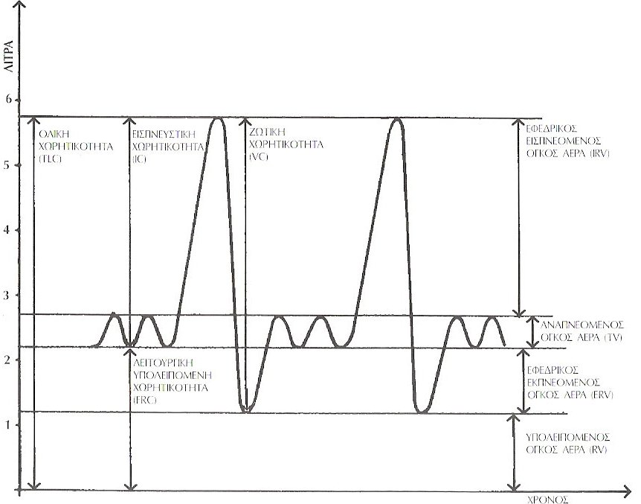
Σχήμα 2
επίπεδο
μέγιστης
εισπνοής

2
3

επίπεδο ήρεμης εισπνοής

1

επίπεδο ήρεμης εκπνοής

επίπεδο μέγιστης εκπνοής

Σχήμα 2: Σπιρογράφημα από απλό ηλεκτρικό σπιρόμετρο

- Φάση 1 του σπιρογραφήματος: Αναπνοή σε κατάσταση ηρεμίας.
- Φάση 2 του σπιρογραφήματος: Μέγιστη εισπνοή ξεκινώντας από το επίπεδο της ήρεμης εκπνοής.
- Φάση 3 του σπιρογραφήματος: Μέγιστη εκπνοή ξεκινώντας από το επίπεδο της μέγιστης εισπνοής.
- Σε κατάσταση ηρεμίας ένας φυσιολογικός ενήλικας άνδρας κάνει 16-18 αναπνοές το λεπτό. Σε κάθε αναπνοή εισέρχεται και εξέρχεται αέρας που έχει όγκο περίπου 500mL και ονομάζεται αναπνεόμενος όγκος. Η ποσότητα του αναπνεόμενου αέρα σε 1 λεπτό ανέρχεται σε 8000 mL (500 mL χ 16) ή 8 Lt (λίτρα). Αυτό το γινόμενο του αναπνεόμενου όγκου αέρα επί τη συχνότητα των αναπνοών (δηλαδή τον αριθμό των αναπνοών ανά λεπτό) ονομάζεται μέγεθος της αναπνοής. Η τιμή αυτή αυξάνεται κατά πολύ σε περίπτωση έντονης μυϊκής άσκησης.
- Οι απόλυτες τιμές των πνευμονικών όγκων ποικίλλουν ανάλογα με το φύλο, την ηλικία, τη σωματική άθληση (το ύψος, τον όγκο του σώματος), τυχόν άθληση του εξεταζόμενου ατόμου. Το μέγεθος όλων των πνευμονικών όγκων είναι 20-25% περίπου μικρότερο στις γυναίκες από ό,τι στους άνδρες.

ΚΑΜΠΥΛΗ ΚΟΡΕΣΜΟΥ ΤΗΣ ΑΙΜΟΣΦΑΙΡΙΝΗΣ
Η αναπνοή γίνεται για την μεταφορά του οξυγόνου (Ο₂) και του διοξειδίου του άνθρακα (CO₂) προς και από το σώμα. Το οξυγόνο (Ο₂) μεταφέρεται στο αίμα κυρίως συνδεδεμένο με την αιμοσφαιρίνη (Ηb) των ερυθρών, ενώ το CO₂ κυρίως διαλυμένο στο πλάσμα. Όταν η αιμοσφαιρίνη συνδεθεί με το Ο₂ μετατρέπεται σε οξυαιμοσφαιρίνη.

Ο αέρας μέσα στις κυψελίδες των πνευμόνων ονομάζεται κυψελιδικός αέρας και είναι ένα μίγμα δύο αερίων: Ο₂ και CO₂. Για να περιγράψουμε τις ποσότητες των αερίων σε ένα μίγμα χρησιμοποιούμε τον όρο μερική πίεση (βλέπε πλαίσιο 1). Επομένως, η ποσότητα του Ο₂ στον κυψελιδικό αέρα περιγράφεται με την μερική πίεση του οξυγόνου PO₂ και η ποσότητα του CΟ₂ στον κυψελιδικό αέρα περιγράφεται με την μερική πίεση του διοξειδίου του άνθρακα PCO₂.

Πλαίσιο 1: Μερική πίεση
Ένα σώμα μπορεί να είναι στερεό, υγρό ή αέριο. Μετράμε την ποσότητα ενός στερεού με το βάρος (σε γραμμάρια, g), ενός υγρού με όγκο (σε λίτρα, mL) και ενός αέριου με πίεση (σε χιλιοστόμετρα (mm) της στήλης υδραργύρου (Hg), mmHg).

Όταν σε ένα κενό δοχείο ή μέσα σε ένα υγρό (όπως π.χ. το πλάσμα ή των εξωκυττάριο χώρο) έχω δύο αέρια τότε μιλάμε για (συνολική) πίεση του μίγματος του αερίου, αλλά για μερική πίεση καθενός συστατικού αερίου χωριστά.

Η σύνδεση του Ο₂ με την αιμοσφαιρίνη είναι χαλαρή εξαρτάται από:
1. τη μερική πίεση του οξυγόνου (PO₂)
2. τη (χημική) συγγένεια μεταξύ οξυγόνου και αιμοσφαιρίνης.

Η καμπύλη κορεσμού της αιμοσφαιρίνης είναι σιγμοειδής (σχήμα 3) και δείχνει τον τρόπο με τον οποίο η PO₂ σ’ένα συγκεκριμένο περιβάλλον επηρεάζει την ικανότητα της αιμοσφαιρίνης να δεσμεύει το Ο₂.

Σχήμα 3: Καμπύλη κορεσμού της αιμοσφαιρίνης

Σημείωση: Τί σημαίνει κορεσμός;
Π.χ. 100% κορεσμός σημαίνει ότι όλη η ποσότητα αιμοσφαιρίνης στο αίμα είναι συνδεδεμένη με Ο₂. Με άλλα λόγια όλη η αιμσοφαιρίνη βρίσκεται υπό τη μορφή αιμοσφαιρίνης.

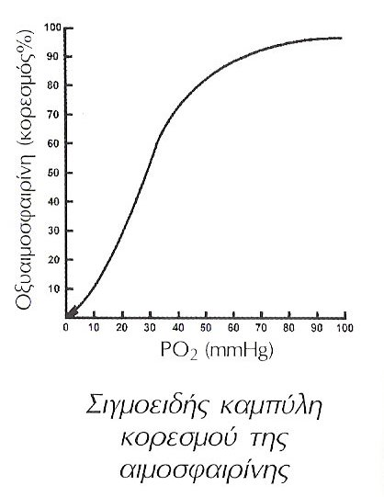

- Η PO₂ στον κυψελιδικό αέρα φυσιολογικά είναι 100 mmHg και στην καμπύλη παρατηρούμε κορεσμό της αιμοσφαιρίνης 98%. Αύξηση της PO₂ πάνω από 100 mmHg δεν μπορεί να αυξήσει παρά ελάχιστα την πρόσληψη O₂ από την αιμοσφαιρίνη.
- Μείωση της PO₂ από 100 μέχρι 60 mmHg διατηρεί τον κορεσμό στα ίδια επίπεδα με φυσιολογική PO₂ (100 mmHg). Με άλλα λόγια για ένα μεγάλο εύρος τιμών της PO₂ η αιμοσφαιρίνη παραμένει σχεδόν πλήρως κορεσμένη με οξυγόνο.
- Σε PO₂ μεταξύ 20 και 60 mmHg η καμπύλη γίνεται σχεδόν κατακόρυφη που σημαίνει ότι μειώνεται πολύ η ικανότητα της αιμοσφαιρίνης να δεσμεύει O₂ και επομένως το αποδίδει γρήγορα.
- Σε PO₂ μικρότερη από 20 mmHg η αιμοσφαιρίνη δεσμεύει πολύ λίγο οξυγόνο.
- Η καμπύλη κορεσμού της αιμοσφαιρίνης στη Φυσιολογία (σχήμα 4): PO₂= 100 mmHg έχουμε στον κυψελιδικό αέρα, επομένως σχεδόν όλη η αιμοσφαιρίνη φεύγει από τους πνεύμονες κορεσμένη σε οξυγόνο. PO₂= 20-60 mmHg έχουμε στους ιστούς. Όσο η λειτουργία των ιστών αυξάνεται, το οξυγόνο καταναλώνεται με αποτέλεσμα η PO₂ να πέφτει κάτω από 60 mmHg και το οξυγόνο να αποδεσμεύεται από την αιμοσφαιρίνη και να αποδίδεται στους ιστούς που το χρειάζονται.

σχήμα 4
PO₂=20-60mmHg
PO₂= 100 mmHg
Εξωτερικό περιβάλλον
Εξωκυττάριος χώρος
Εσωτερικό των κυττάρων
Ο₂
Ο₂
CΟ₂
CΟ₂
έξω αναπνοή
έσω αναπνοή
Αίμα

Αρτηριακό αίμα: PO₂= 80-100 mmHg
Φλεβικό αίμα: PO₂= 40 mmHg
Εάν PO₂ αρτηριακού αίματος= PO₂ φλεβικού αίματος τότε έχουμε θάνατο.
Εάν PO₂ αρτηριακού αίματος < 60 mmHg τότε έχουμε αναπνευστική ανεπάρκεια.

ΟΞΥΜΕΤΡΙΑ
Η οξυμετρία είναι μία απλή επεμβατική μέθοδος προσδιορισμού του ποσοστού της αιμοσφαιρίνης που είναι κορεσμένο με οξυγόνο.

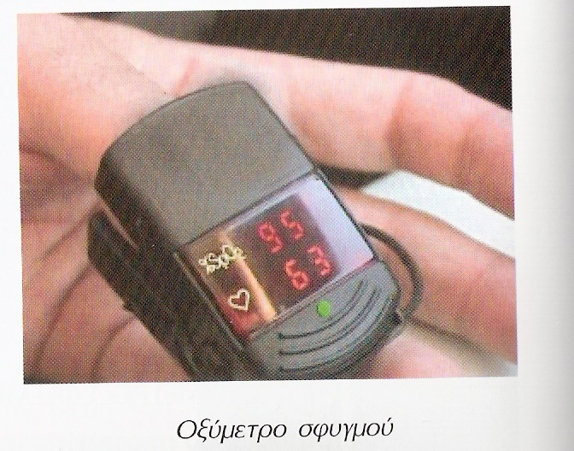

Ανοικτά Ακαδημαϊκά Μαθήματα
Τεχνολογικό Εκπαιδευτικό Ίδρυμα Αθήνας
Τέλος Ενότητας

Χρηματοδότηση

- Το παρόν εκπαιδευτικό υλικό έχει αναπτυχθεί στα πλαίσια του εκπαιδευτικού έργου του διδάσκοντα.
- Το έργο «Ανοικτά Ακαδημαϊκά Μαθήματα στο ΤΕΙ Αθήνας» έχει χρηματοδοτήσει μόνο τη αναδιαμόρφωση του εκπαιδευτικού υλικού.
- Το έργο υλοποιείται στο πλαίσιο του Επιχειρησιακού Προγράμματος «Εκπαίδευση και Δια Βίου Μάθηση» και συγχρηματοδοτείται από την Ευρωπαϊκή Ένωση (Ευρωπαϊκό Κοινωνικό Ταμείο) και από εθνικούς πόρους.
Σημειώματα
Σημείωμα Αναφοράς
Copyright ΤΕΙ Αθήνας, Παύλος Ρήγας, 2014. Παύλος Ρήγας. «Φυσιολογία Ι (Ε). Ενότητα 4: Αναπνοή». Έκδοση: 1.0. Αθήνα 2014. Διαθέσιμο από τη δικτυακή διεύθυνση: ocp.teiath.gr.

Σημείωμα Αδειοδότησης
Το παρόν υλικό διατίθεται με τους όρους της άδειας χρήσης Creative Commons Αναφορά, Μη Εμπορική Χρήση Παρόμοια Διανομή 4.0 [1] ή μεταγενέστερη, Διεθνής Έκδοση. Εξαιρούνται τα αυτοτελή έργα τρίτων π.χ. φωτογραφίες, διαγράμματα κ.λ.π., τα οποία εμπεριέχονται σε αυτό. Οι όροι χρήσης των έργων τρίτων επεξηγούνται στη διαφάνεια «Επεξήγηση όρων χρήσης έργων τρίτων».
Τα έργα για τα οποία έχει ζητηθεί άδεια αναφέρονται στο «Σημείωμα Χρήσης Έργων Τρίτων».
[1] http://creativecommons.org/licenses/by-nc-sa/4.0/
Ως Μη Εμπορική ορίζεται η χρήση:
- που δεν περιλαμβάνει άμεσο ή έμμεσο οικονομικό όφελος από την χρήση του έργου, για το διανομέα του έργου και αδειοδόχο
- που δεν περιλαμβάνει οικονομική συναλλαγή ως προϋπόθεση για τη χρήση ή πρόσβαση στο έργο
- που δεν προσπορίζει στο διανομέα του έργου και αδειοδόχο έμμεσο οικονομικό όφελος (π.χ. διαφημίσεις) από την προβολή του έργου σε διαδικτυακό τόπο
Ο δικαιούχος μπορεί να παρέχει στον αδειοδόχο ξεχωριστή άδεια να χρησιμοποιεί το έργο για εμπορική χρήση, εφόσον αυτό του ζητηθεί.

Επεξήγηση όρων χρήσης έργων τρίτων

© | Δεν επιτρέπεται η επαναχρησιμοποίηση του έργου, παρά μόνο εάν ζητηθεί εκ νέου άδεια από το δημιουργό.
διαθέσιμο με άδεια CC-BY | Επιτρέπεται η επαναχρησιμοποίηση του έργου και η δημιουργία παραγώγων αυτού με απλή αναφορά του δημιουργού.
διαθέσιμο με άδεια CC-BY-SA | Επιτρέπεται η επαναχρησιμοποίηση του έργου με αναφορά του δημιουργού, και διάθεση του έργου ή του παράγωγου αυτού με την ίδια άδεια.
διαθέσιμο με άδεια CC-BY-ND | Επιτρέπεται η επαναχρησιμοποίηση του έργου με αναφορά του δημιουργού. Δεν επιτρέπεται η δημιουργία παραγώγων του έργου.
διαθέσιμο με άδεια CC-BY-NC | Επιτρέπεται η επαναχρησιμοποίηση του έργου με αναφορά του δημιουργού. Δεν επιτρέπεται η εμπορική χρήση του έργου.
διαθέσιμο με άδεια CC-BY-NC-SA | Επιτρέπεται η επαναχρησιμοποίηση του έργου με αναφορά του δημιουργού και διάθεση του έργου ή του παράγωγου αυτού με την ίδια άδεια. Δεν επιτρέπεται η εμπορική χρήση του έργου.
διαθέσιμο με άδεια CC-BY-NC-ND | Επιτρέπεται η επαναχρησιμοποίηση του έργου με αναφορά του δημιουργού. Δεν επιτρέπεται η εμπορική χρήση του έργου και η δημιουργία παραγώγων του.
διαθέσιμο με άδεια CC0 Public Domain | Επιτρέπεται η επαναχρησιμοποίηση του έργου, η δημιουργία παραγώγων αυτού και η εμπορική του χρήση, χωρίς αναφορά του δημιουργού.
διαθέσιμο ως κοινό κτήμα | Επιτρέπεται η επαναχρησιμοποίηση του έργου, η δημιουργία παραγώγων αυτού και η εμπορική του χρήση, χωρίς αναφορά του δημιουργού.
χωρίς σήμανση | Συνήθως δεν επιτρέπεται η επαναχρησιμοποίηση του έργου.

Διατήρηση Σημειωμάτων
- Οποιαδήποτε αναπαραγωγή ή διασκευή του υλικού θα πρέπει να συμπεριλαμβάνει:
- Το Σημείωμα Αναφοράς
- Το Σημείωμα Αδειοδότησης
- Τη δήλωση Διατήρησης Σημειωμάτων
- Το Σημείωμα Χρήσης Έργων Τρίτων (εφόσον υπάρχει) μαζί με τους συνοδευόμενους υπερσυνδέσμους.

